Характеристики и фото
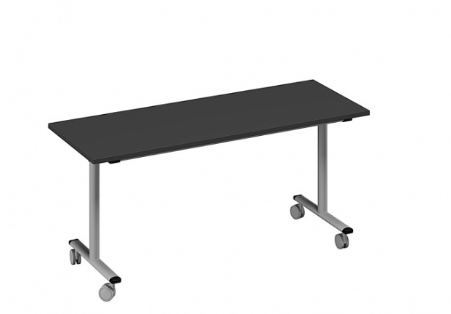

Описание товара
Стол мобильный складной 1600*600 Юнитекс А4 С 085 АР Антрацит Премиум / Серый
Складные, мобильные столы позволяют быстро организовать места для работы, совещаний, семинаров, конференций.
Стол состоит из столешницы, металлокаркаса на колесах и механизма трансформации. Металлокаркас разборной конструкции, состоит из двух сварных металлических опор, траверсы и колесных опор. Металлические опоры в форме перевернутой буквы «Т» изготовлены из вертикальной трубы и горизонтальной овальной трубы, которые сварены между собой под углом 90°. Траверса из металлической трубы D=40 мм. Детали соединяются при помощи винтом М8. Металлические части окрашены порошковой краской.
Колесные опоры пластиковые серого цвета, высотой 100 мм с роликами D=75 мм. Все колеса снабжены стопорным механизмом.
Механизм трансформации изготовлен из прочного пластика с металлическими элементами. Позволяет одной рукой зафиксировать столешницу в горизонтальном или вертикальном положениях. Механизм трансформации устанавливается на верхний торец опор металлокаркаса и крепится винтами М8.
Столешница прямоугольной формы выполнена из ЛДСтП толщиной 25 мм. Торцевые кромки столешницы облицованы кромочным материалом из ПВХ толщиной 2 мм в цвет ЛДСтП. Столешницы крепится к механизму трансформации при помощи шурупов.
Мебель поставляется в разобранном виде.

Коллекция A4 Юнитекс
Материал ЛДСП / Металл
ЛДСтП: Антрацит премиум (АР),
Толщина: ЛДСтП 25 мм: столешницы,
Кромки из ПВХ 2 мм в цвет ЛДСтП: столешницы.
Металлические детали окрашены порошковой краской. Цвет металлокаркаса: Серый.
Опоры столов L-образные
Каркас Металл
Форма стола Прямоугольный
Высота, мм 750
Ширина, мм 1600
Глубина, мм 600

